25 zasad bezpiecznych wakacji
Wakacje to okres, w którym znajdujemy czas na zabawę, relaks i drobne szaleństwa.

Nie mamy obowiązków związanych ze szkołą i nauką, więc możemy bez ograniczeń planować najróżniejsze przygody, w których będziemy brać udział. Niektórzy spotykają się z przyjaciółmi i wspólnie świetnie się bawią, inni wybierają się na rodzinne wyjazdy. Nikt nie siedzi w domu, kiedy za oknem mamy słoneczną, piękną, zachęcającą do wyjścia pogodę. Jednak wszyscy musimy pamiętać, że dobra zabawa nie zwalnia nas z obowiązku dbania o swoje i innych bezpieczeństwo. Jak powinniśmy postępować, aby wakacje zawsze kojarzyły nam się z samymi przyjemnościami? Wystarczy wykazać zdrowy rozsądek i pamiętać o kluczowych zasadach bezpieczeństwa.

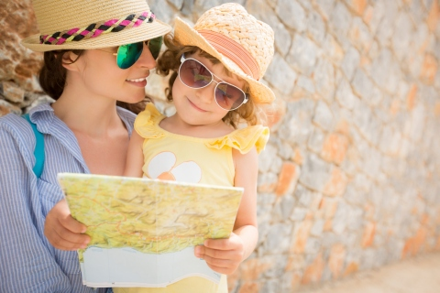

Oto najważniejsze zasady, którymi powinniśmy się kierować, aby bezpiecznie spędzić wakacje:

- Zawsze informuj rodziców, gdzie i z kim przebywasz. Przekaż im także, o której godzinie zamierzasz wrócić.
- Noś ze sobą numer telefonu do rodziców.
- Pamiętaj o zasadach bezpiecznego przechodzenia przez jezdnię – przechodź na pasach dla pieszych i na zielonym świetle.
- Do zabawy wybieraj zawsze miejsca oddalone od jezdni.
- Zawsze zapinaj pasy w samochodzie.
- Nie rozmawiaj z obcymi.
- Poinformuj rodziców, gdyby ktoś Cię zaczepiał.
- Nie oddalaj się z nieznajomymi, nie wsiadaj z nimi do samochodu.
- Nie bierz słodyczy ani innych prezentów od obcych.
- Pamiętaj o numerach alarmowych. W razie potrzeby dzwoń i wezwij pomoc.
- Kąp się tylko w miejscach do tego przeznaczonych, na strzeżonych i bezpiecznych kąpieliskach.
- Nie wchodź do wody bez opieki osoby dorosłej.
- Nie pływaj w czasie burzy, mgły, gdy wieje porywisty wiatr.
- Pamiętaj o ochronie przed słońcem. W czasie upałów pij dużo wody i zawsze noś nakrycie głowy. Przed wyjściem na zewnątrz posmaruj się kremem z filtrem.
- Zadbaj o właściwy ubiór – strój z elementami odblaskowymi, kask ochronny podczas jazdy na rowerze czy odpowiednie buty w czasie wycieczki w góry.
- W górach nie wyruszaj w trasę, jeśli widzisz, że nadchodzi burza.
- Szukaj bezpiecznego schronienia podczas burzy.
- Podczas górskich wycieczek nie schodź ze szlaku.
- Nie oddalaj się bez pytania od rodziców – w nowych miejscach łatwo się zgubić.
- Po każdym wyjściu z miejsc zalesionych dokładnie sprawdź skórę na obecność kleszczy.
- Uważaj na rośliny, na których się nie znasz. Niektóre jagody, liście czy grzyby są trujące.
- Podczas spacerów po lesie stosuj preparaty odpędzające owady i kleszcze.
- Nie rozpalaj ogniska w lesie.
- Nie baw się z obcymi zwierzętami. Nawet przyjaźnie wyglądający pies czy kot może Cię ugryźć, gdy spróbujesz go pogłaskać.
- Bądź rozsądny i zachowaj umiar we wszystkim, co robisz.

Aby lepiej zapamiętać zasady bezpieczeństwa, na koniec przedstawiamy kilka z nich w bardziej humorystyczny sposób:
- Numer 112 znamy i w razie potrzeby go wybieramy.
- Jeśli kogoś nie znamy, na pewno z nim nie rozmawiamy.
- Gdy na plaży przebywamy, od mamy się nie oddalamy.
- W górach po szlaku chodzimy, wtedy nie zbłądzimy.
- Gdy na słońcu przebywamy, czapkę lub kapelusz zakładamy.
Życzymy udanych wakacji!

